¿Qué debemos hacer?
Haciendo relaciones naturaleza-cultura a lo largo del tiempo.

Hay muchas escalas de tiempo que hacen de un lugar lo que es hoy, y lo que podría ser en el futuro. Estas escalas de tiempo (las historias de un lugar) abarcan la tierra, las plantas, los animales y las comunidades humanas a lo largo del tiempo. En esta actividad explorará cómo sus propias decisiones tienen múltiples impactos e intersectan con diferentes escalas de tiempo. Primero practicara pensar en cómo una o más de sus decisiones tienen múltiples impactos y están conectadas a otras cosas. Luego explorará cómo estos impactos en capas se conectan a diferentes escalas de tiempo. Complete la mayor cantidad de la tabla que desee. No hay ¡respuestas correctas o incorrectas!

Parte 1: Mapeando sus decisiones: ¿Cuáles son los impactos?
Comience por identificar una decisión clave. Entonces deberías “mapear” lo que se llama primario y secundario impactos de su decisión. Los impactos primarios son la primera capa de impactos de su decisión. Son las cosas inmediatas que se cambian. Por lo general, cuando tomamos una decisión, pensamos en los impactos primarios. Sin embargo, a veces solo nos enfocamos en unos pocos impactos primarios y nos olvidamos de pensar en el alcance total del los impactos- especialmente aquellos en el mundo natural. Los impactos secundarios no provienen directamente de su decisión, sino que surgen en respuesta a las impactos primarios. Hay impactos terciarios y más adelante. Para esta actividad, vamos a colapsar todos los impactos indirectamente emergentes en la categoría secundaria. A veces pensamos en impactos secundarios cuando tomamos decisiones y, a veces, lo lo hacemos. Esta actividad está destinada a ayudar a su familia a considerar y hablar sobre impactos secundarios. Finalmente, también considerará circuitos de notas con correcciones con respecto a sus decisiones. En los ecosistemas los circuitos de notas con correcciones describen cómo un cambio o decisión en una parte de el sistema impacta en otra parte del sistema y luego cómo este cambio hace que los circuitos de notas afecten la decisión o los fenómenos originales. Estos circuitos de notas pueden ser positivos o negativos y crean algunas de las dinámicas regulatorias básicas de los ecosistemas. POR FAVOR VER EL ¡EJEMPLO INCLUIDO PARA OBTENER UNA IDEA DE CÓMO PUEDE FUNCIONAR! Esta actividad está destinada a ayudarlo a pensar sobre estas dinámicas decisionales y luego considere cómo se cruzan con diferentes escalas de tiempo. Las diferentes escalas de tiempo a menudo cambian por una interacción compleja de impactos primario o secundarios y los circuitos de notas que emergen.

Parte 2: Mapeando sus decisiones a escalas de tiempo.
Utilizando la segunda hoja de actividades para explorar cómo su decisión está conectada a diferentes escalas de hora. Es probable que ya haya mencionado algunas formas en la parte 1 de la actividad, así que úsela para ayudar a reflexionar en la parte 2. Notarás que la hoja de actividades espera que te preguntes o tengas preguntas sobre cada ves escala. Su objetivo es ayudarlo a preguntarse al respecto y a motivar el interés y la necesidad de aprender más. ¡La ayuda de LE 6-9 hace eso!

Parte 1: Mapeando su decisión: ¿Deberíamos cultivar un jardín? ¿Cuáles serán los impactos?
A continuación se muestra un ejemplo de un mapa de decisión sobre el cultivo de un jardín. ¡Este mapa de decisiones no está completo, pero le dará un idea de las muchas dimensiones diferentes involucradas en la decisión de cultivar un jardín! El siguiente ejemplo tiene la decisión en el cuadro morado más oscuro, los principales impactos de cultivar un jardín en los cuadros azules más oscuros, los impactos secundarios de cultivar un jardín están en los cuadros verdes más oscuros y los circuitos de notas están en el azul más claro, morado, y cajas verdes.
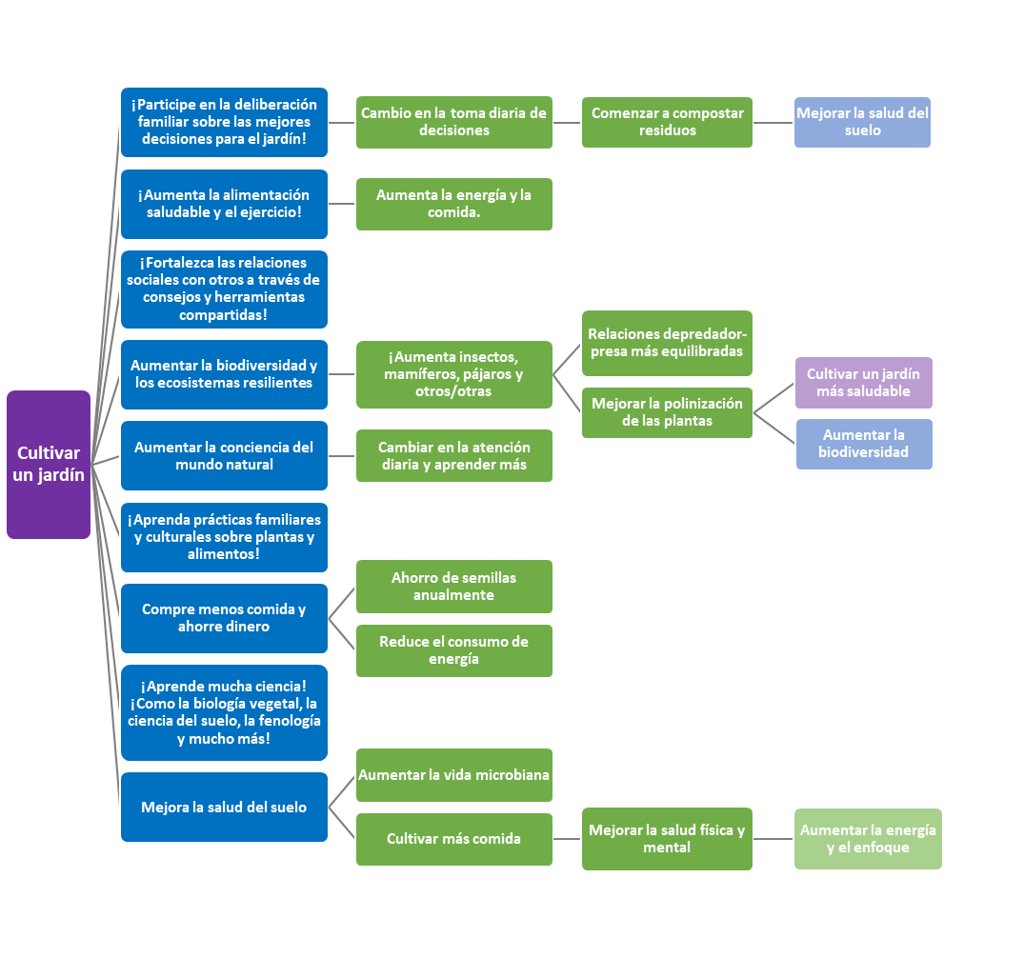
Parte 2: Mapeando sus decisiones a escalas de tiempo.
Usted exploró cómo los lugares y las estructuras sociales configuran sus decisiones familiares en anteriores compromisos de aprendizaje. Esto también es cierto en las diferentes escalas de tiempo que hacen de un lugar lo que es hoy y lo que podría ser en el futuro. Estas escalas de tiempo (las historias de un lugar) abarcan la tierra, las plantas, los animales y las comunidades humanas. En esta actividad, explore cómo se cruza su decisión con diferentes escalas de tiempo. Utilice su mapa de decisiones para completar todo lo que pueda. Usted también puedes explorar nuevos impactos potenciales de su decisión. Puede que no lo sepas, eso está bien. Si no está seguro, vea si puede imaginarse de alguna manera. Puede usar la tabla a continuación, reescribirla usted mismo, o simplemente pude hablar sobre cada una de estas dimensiones. Si piensa en nuevos impactos de su decisión usando las diferentes escalas de tiempo, aréguelas a su mapa de decisiones. También tenga en cuenta que esta actividad se conecta a LE 1.C.
¿Cuál es la decisión de tu familia?
Escalas de tiempo | ¿Cómo tuvo su decisión impactos con cada escala de tiempo? | ¿Qué preguntas o dudas tiene sobre si su decisión ha impactado en esta escala de tiempo?
Tiempo geológico: Tierra y procesos oceánicos, montaña formación, glaciación, etc.
Tiempo de planta, animal y suelo: Plantas, animales y suelos de la zona, extinciones o adaptaciones de especies
Tiempo de las Personas Indígenas: Reconociendo a los primeros pueblos y sus historias y corrientes relaciones con este lugar
Tiempo de Estado-Nación: cómo desarrollo de las naciones sobre el tiempo ha moldeado e impactado
este lugar
Hora Global: Como es este lugar conectado, impacta o es impactado por otros lugares a través de la tierra e interactua con otras escalas de tiempo
Responsabilidades éticas vivas y Tiempo de Posibilidades: ¿Qué es posible para
este lugar?

